連関と往還

《はじめに》
◆ 私自身が強く関心を持っているものごとに共通的に働いている要素・原理のようなものがあり，それを考えたりする私の側から言えば，ものごとについての《見方・捉え方》に類するものであり，ものごとの側として捉えると《構造的な連関》であったり，その《構造的な連関》を成り立たせている構成要素を行ったり来たりして連関を成り立たせる《往還の概念》であったりしていると思っています。
◆ 社会的な組織や仕組みが成り立っていて，それに関わる人たちの活動・行動・意欲・判断などが連関して影響し合っていて，その組織などに関わっている人たちの間で，それらの仕組みや連関性を捉えて「見える化」できたり，共通認識ができたりすると，その社会的な組織や仕組みが本来的に期待される「所期の目的」などが達成されることに繋がりやすいと思っています。

《授業，学校，ウクライナ危機》
◆ 授業の仕組み（授業を成り立たせる構成要素の意義・相互の繋がり・システムなど）が理解・把握できるようになると，良い授業が実現できることに繋がると思っています。同じ次元で，学校の仕組み（学校が機能する構成要素の意義・相互の繋がり・システムなど）が理解・把握できるようになると，良い学校経営・部署経営・教科経営・参画意義が実現できることに繋がると思っています。マネジメント視点の大事さ，有効性だと思います。
◆ 次元は全く異なりますが，ウクライナ危機（ロシアによるウクライナ侵攻に連動するウクライナと世界の国々の危機）においても，組織の最たるものである国家が関わり，国に関わる人たちの活動・行動・意欲・判断などが連関して影響し合っていて，それらの構造や連関などを理解しておくことは，大事なことのように思っています。特に今回のロシアによるウクライナ侵攻は，世界有数の軍事大国が大軍・武力を用いて隣国に武力侵攻したもので，軍事的な面以外の政治・外交・経済・産業・文化などの全てにわたって実質的に世界の全ての国を巻き込む「歴史的事案」だと思っていますので，構造や連関などの理解を深めておきたいと思っています。

《授業の構造・仕組みの要素》
◆ 組織や活動などのものごとを成り立たせている要素が，どのように連関し合っているかやそれらの関りを往還したりする視点について理解しておくことは根幹的に大事なことで，授業をより充実させることや授業改善の工夫を試行錯誤的にも試みてみる時には，そうした授業の構図，成り立たせている要素の連関などを考えながら，どこに対してどのように働きかけるかを考えることが大事になります。
◆ 次の図は，授業を成り立たせている構成要素，授業の改善について取り組む時の視点・項目について，便宜的に整理してみたものです。それぞれが，どのように連関し合っているかを考えてみることで，授業改善に向けての視点整理に繋がることと思います。※印は，村上のホームページの関連記事を表しています。
◆ 授業改善の視点を整理したり，授業の在り方を工夫したりする場合には，とりわけ《見方・捉え方の視点の往還》が重要になると思っています。〔具体⇔抽象〕〔現象⇔本質〕〔部分⇔全体〕などの視点・捉え方について深く捉えてみることが格別に大事なことだと思っています。

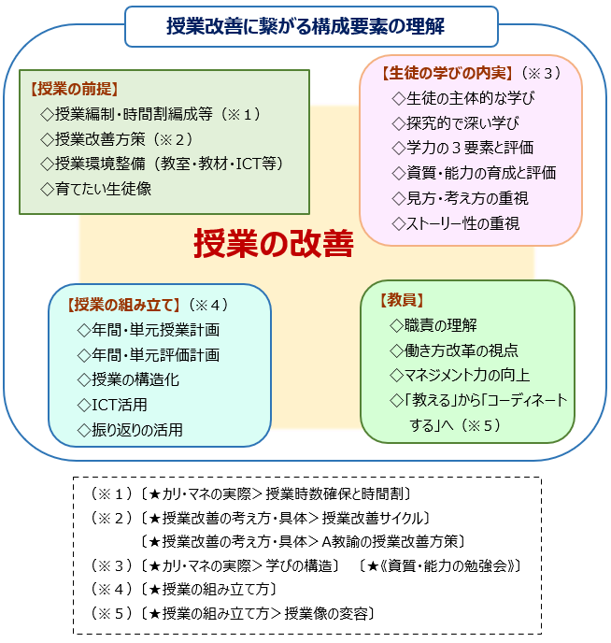

《学校の組織・機能・活動などの構造・仕組みの要素》
◆ 学校の仕組み（学校が機能する構成要素の意義・相互の繋がり・システムなど）についても，個々の構成要素を単独で捉えたり，バラバラに捉えたりするだけでは全体構造は掴みにくく，それらがどのように繋がったり連関し合っているかを併せて捉えることが大事になります。
◆ このサイトの〔◇学校マネジメント〔Ⅰ〕〔Ⅱ〕〕では，まさに，学校についての《見方・捉え方》について様々な視点・角度から取り上げていますので，ここでは便宜的に〔◇学校マネジメント〔Ⅰ〕＞★学校経営・組織運営＞学校経営〕の中で扱っています〔学校経営関連要素の構図〕を再掲しておきます。それぞれの項目がどのように連関し合っているかを考えてみる項目・要素になっていることと思います。

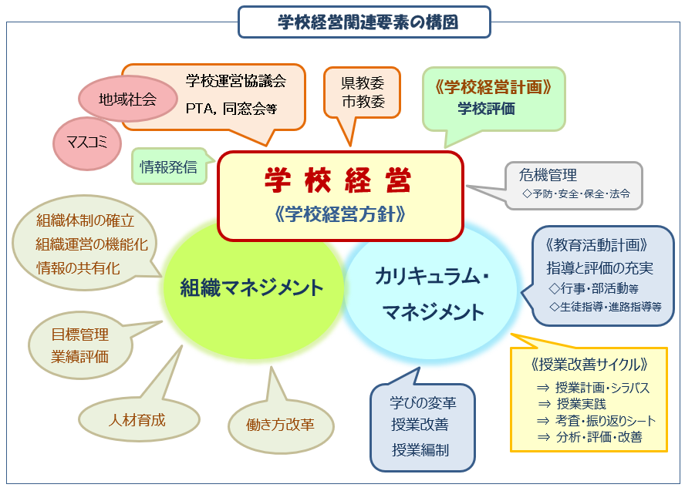

《ウクライナ危機の構造・関連要素 ～ まとめ的に》
◆ ２月24日にロシアによるウクライナ侵攻が起きて以降，一日の多くの時間を「何が起きているのか・・」「何が，どのようなことに繋がっていくのか・・」「背景には何があるのか・・」などに関するネット情報を見たり確認したりすることに費やしています。
◆ 様々な領域の関わりが複雑多岐に亘る現代社会において，これだけの事案が起きてしまうと，その全体像を捉えたり因果関係を理解したりすること自体が量的にも質的にも難しく，時間の推移とともに，直接の当事者・関係者以外の人たちの関心が結果的に薄まることに繋がっていくのではなかろうかとの危惧を持っています。
◆ 学校での教育に関わる人たち，より良い授業の構築・実践の実現を願っている人たちにとっての，見方・捉え方がウクライナ危機の見方・捉え方と通底していることを願っております。
（令和4年6月13日）

